LÄHI-IDÄN SALAATTI
Tämän yksinkertaisen salaatin erikoisuutena on kaksi ainutlaatuista Lähi-Idän ainesta. Kirkkaan pinkit säilötyt nauriit saavat värinsä säilykkeen punajuurimehusta ja tuovat vahvan ominaismakunsa salaattiin. Syvänpunainen sumakkijauhe on suosittu mauste, joka tehdään sumakkipensaan marjoista, ja sen maku on miellyttävän sitruunainen. Jos sitä on vaikea löytää, käytä tilalla paprikajauhetta.
MAIDOTON, KANANMUNATON, GLUTEENITON JA PÄHKINÄTÖN

Valmisteluaika: 5 minuuttia
4 hengelle
1 | Pinkki säilötty nauris valutettuna ja pieneksi kuutioituna
1 – 1 ½ | Kurkkua kuorittuna, ohueksi viipaloituna ja siemenet poistettuina
2 | Keskikokoista tomaattia pieneksi kuutioituna tai 8-10 kirsikkatomaattia halkaistuna
1 | Kevätsipuli hienoksi pilkottuna
4 rkl | Sitruunamehua
2 rkl | Oliiviöljyä
 | (sumakki tai paprikajauhetta koristeluun)
 | Suolaa ja pippuria maustamiseen
- Sekoita pilkotut kasvikset keskenään.
- Kaada öljy ja sitruunamehu salaattiin juuri ennen tarjoilua ja mausta salaatti suolalla ja pippurilla. Ripottele pinnalle sumakki- tai paprikajauhetta ja tarjoa.
TARJOILUEHDOTUKSIA

Tarjoa salaatti alkuruoaksi dippikastikkeen, esimerkiksi paprikadipin ja litteän leivän kanssa tai osana pääruokaa grillattujen lampaankyljysten kera.

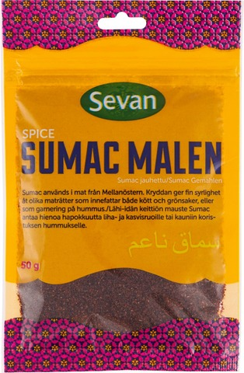
Figure 1 sumakkijauhe https://www.foodie.fi/entry/sevan-sumac-jauhettu-50g/7331217780151

